Инсценированный урок в школе светофорных наук.
(1 класс)
составитель: воспитатель ГПД МОУ СОШ №3
Гумметова С. А.
Цели:
1.Повторить и закрепить знания сигналов светофора.
2.Познакомить учащихся со значением дорожных знаков для пешехода.
3.Воспитывать дисциплинированность при соблюдении правил дорожного движения.
Оборудование: шары для оформления зала, плакат дорожные знаки, 3 мяча(красный, желтый, зелёный).
У доски -дети ,играющие роль Сигналов светофора.
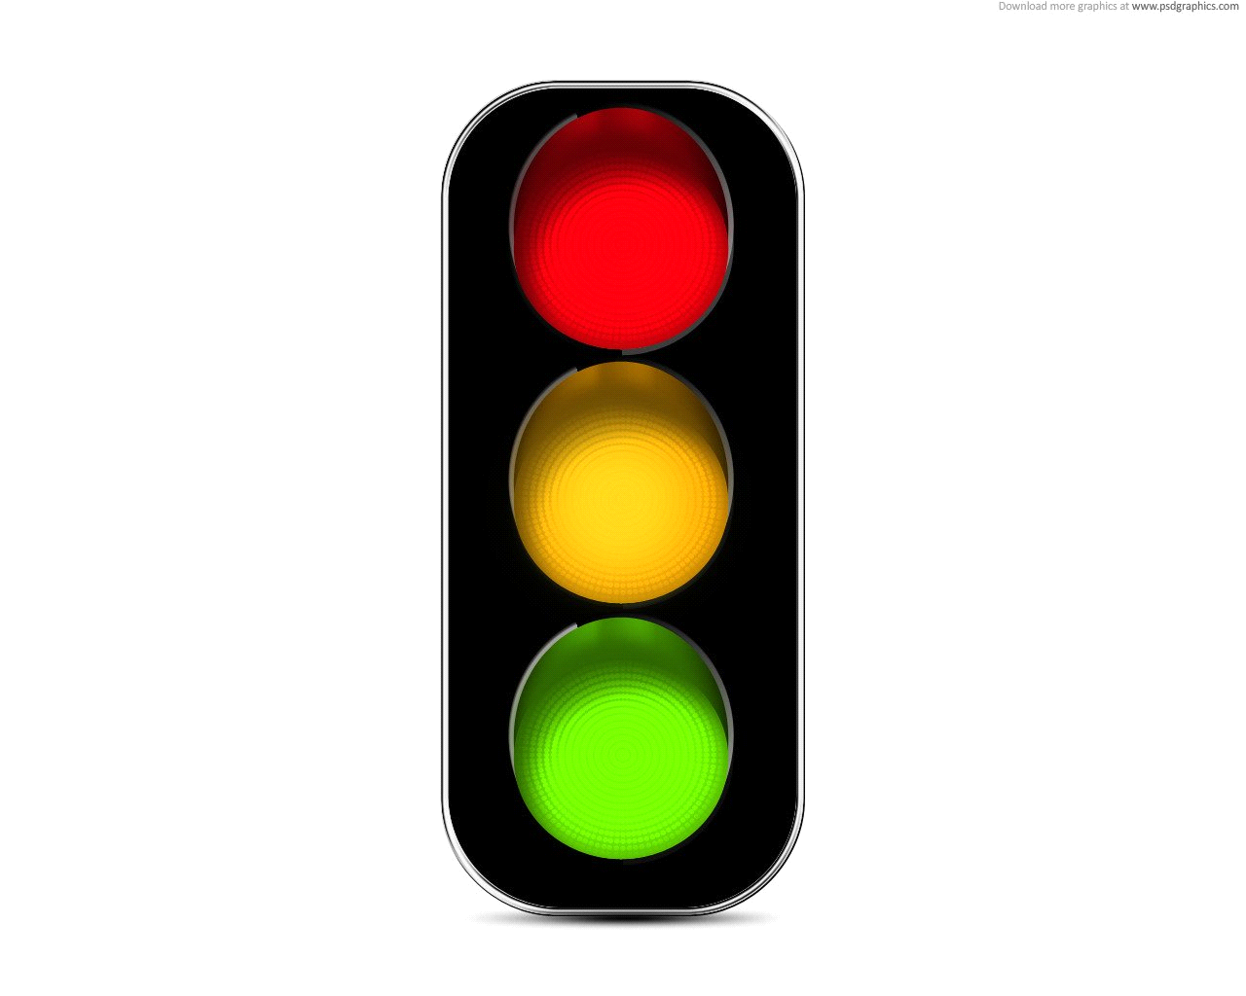
Зелёный сигнал (ученик1): Мы сигналы светофора,
Чтобы вам помочь
Путь пройти опасный,
Горим и день и ночь.
Сигналы светофора представляют себя по очереди:
--Зелёный!
-- Желтый!
-- Красный!
Красный сигнал(ученик 2). Самый строгий Красный свет.
Если он горит -- Стой!
Дороги дальше нет.
Путь для всех закрыт!
Желтый сигнал(ученик3).Чтоб спокойно перешел ты,
Слушай наш совет,
Увидишь скоро желтый
В середине свет.
Зеленый сигнал(уч.1). А за ним зеленый Вспыхнет впереди,
Скажет он:
Препятствий нет, Смело в путь иди!
Красный сигнал(уч.2). Наш домик - светофор,
Мы три родные брата.
Желтый сигнал(уч.3). Мы светим с давних пор
В дороге всем ребятам.
Зеленый сигнал(уч.1). Мы три чудесных света,
Ты часто видишь нас.
Красный сигнал(уч.2). Но нашего совета
Не слушаешь подчас.
На импровизированном велосипеде мальчик Петя въезжает в класс.
Петя(уч.4). Куда качу я смело,
Кому какое дело!
Би-би, би-би!
Зеленый сигнал(уч.1). Эй, мальчик, поберегись! Куда ты едешь?
Петя(уч.4). Куда хочу, туда и еду!
Из-за двери класса выглядывает девочка, она перебинтована, на груди табличка Авария.
Авария(уч.5). Молодец, Петя! Давай еще быстрее! Какой ты смелый! Ох, как я люблю аварии!
Мальчик не справляется с велосипедом и падает. Сигналы светофора поднимают Петю и перебинтовывают его.
Авария(уч.5). Молодец! Молодец! Как я люблю аварии!
Сигналы взволнованы и зовут на помощь Светофора Светофорыча.
Сигналы(уч.1,2,3.). Светофор Светофорыч! Помогите!
Появляется Светофор Светофорыч(С.С.(ученик6))
С.С(уч.6) . Ну и дела! А что, ребята, вы получили мое приглашение в Школу светофорных наук?
Дети. Да! Получили.
С.С(уч.6) . Может , и Петю возьмете с собой?
Петя(уч.4). Ребята! Возьмите меня в Школу светофорных наук, не бросайте меня, я буду стараться!
С.С.(уч.6). Итак, начинаем урок. А ну, ребята, отгадайте загадку: Сами не видят, а другим указывают.
Дети. Знаки.
С.С.(уч.6). Верно. Тема сегодняшнего урока- Дорожные знаки. Ну а где же мои помощники? Что с ним случилось?
Петя(уч.4). С.С., я слышал, как Авария со своими друзьями хвастались, что не придут знаки на наш урок. Они их спрятали и заколдовали.
Сигналы светофора. С.С. , что же мы будем делать?
Авария(уч.5).(выглядывает из-за дверей). Ха-ха-ха! Ничего у вас не получится. Вы не знаете волшебные слова.
С.С.(уч.6). А ну, мои помощники, несите сюда мои волшебные мячики. Давайте смехом да шуткой прогоним Аварию прочь!
Проводится игра Волшебный мячик . По рядам пускаются мячи , дети говорят слова:
Ты катись , волшебный мячик,
Быстро- быстро по рукам,
У кого волшебный мячик,
Тот сейчас станцует нам.
Петя(уч.4). С.С., я вспомнил, что нужно сказать, чтобы расколдовать знаки!
Авария(уч.5). Петя! Не говори! Я тебя в свои друзья возьму.
Петя(уч.4). Нет! Я ребятам помогу! А вот и волшебные слова: Знаки, знаки отзовитесь, к нам скорее возвратитесь!
Авария(уч.5). Ну, погодите! Мы еще встретимся.(Убегает).
Дети хором говорят волшебные слова:
Знаки, знаки ,отзовитесь, К нам скорее возвратитесь!
Выход дорожных знаков:
1. Всем, кому даны колеса,
Передайте наш совет:
Пусть у нас сначала спросят-
Можно ехать или нет?
2. Самый малый знак дорожный,
Он стоит не просто так.
Будьте , дети , осторожны,
Уважайте каждый знак.
С .С.(уч.6). На своим пути в школу , в магазин- всюду ты встречаешь дорожные знаки. Дорожные знаки выполняют ту же работу , что и светофор. Они помогают регулировать движение машин и пешеходов. Дорожные знаки должны знать не только водители, но и пешеходы. Дорожные знаки делятся на группы. А ну-ка, знаки, становитесь в ряд!
Про знаки. (учитель.)
Эти знаки предупреждают водителей о том, что они приближаются к опасным местам на дороге.
Предупреждающие знаки имеют треугольную форму, белый фон и красную окантовку .

предупреждают водителей о том, что они приближаются к опасным местам на дороге.
Предупреждающие знаки имеют треугольную форму, белый фон и красную окантовку.
предупреждают водителей о том, что они приближаются к опасным местам на дороге.
Предупреждающие знаки имеют треугольную форму, белый фон и красную окантовку.

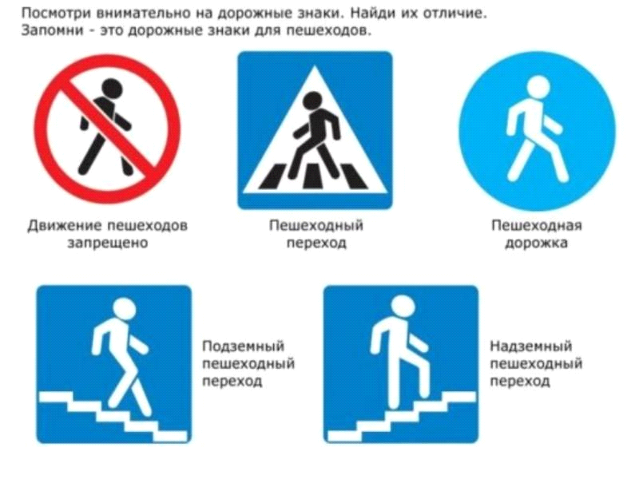

Среди часто встречающихся в городах предупреждающих знаков — знак «Пешеходный переход».
Этот знак предназначен для водителей: он предупреждает их о том, что впереди находится пешеходный переход. Увидев такой дорожный знак, водитель становится очень внимательным и готовится снизить скорость — ведь впереди могут быть пешеходы. А вот пешеходам надо помнить: переходить улицу в том месте, где установлен знак «Пешеходный переход», нельзя!

Среди часто встречающихся в городах предупреждающих знаков — знак «Пешеходный переход».
Этот знак предназначен для водителей: он предупреждает их о том, что впереди находится пешеходный переход. Увидев такой дорожный знак, водитель становится очень внимательным и готовится снизить скорость — ведь впереди могут быть пешеходы. А вот пешеходам надо помнить: переходить улицу в том месте, где установлен знак «Пешеходный переход», нельзя!

Среди часто встречающихся в городах предупреждающих знаков — знак «Пешеходный переход».
Этот знак предназначен для водителей: он предупреждает их о том, что впереди находится пешеходный переход. Увидев такой дорожный знак, водитель становится очень внимательным и готовится снизить скорость — ведь впереди могут быть пешеходы. А вот пешеходам надо помнить: переходить улицу в том месте, где установлен знак «Пешеходный переход», нельзя!

Среди часто встречающихся в городах предупреждающих знаков — знак «Пешеходный переход».
Этот знак предназначен для водителей: он предупреждает их о том, что впереди находится пешеходный переход. Увидев такой дорожный знак, водитель становится очень внимательным и готовится снизить скорость — ведь впереди могут быть пешеходы. А вот пешеходам надо помнить: переходить улицу в том месте, где установлен знак «Пешеходный переход», нельзя!

А этот знак называется «Дети». Скорее всего, ты много раз видел его. Он устанавливается около школ, детских садов, загородных лагерей отдыха, то есть в тех местах, где на дорогу могут внезапно выйти или выбежать дети. Конечно, детей на дороге быть не должно! Но они могут там появиться, и водитель должен быть об этом предупреждён. Вот и ставят на дорогах этот знак. Иногда школьники считают, что этот знак, как и знак «Пешеходный переход», разрешает переходить дорогу в этом месте. Ведь на нём изображены дети, бегущие через дорогу! Нет, этот знак также предназначен для водителей. Так что помни: этот знак вовсе не разрешает переходить дорогу в том месте, где он установлен.

На знаке «Дорожные работы» изображён человечек с лопатой в руках. Этот знак предупреждает водителей о том, что впереди ведутся строительные или ремонтные работы на проезжей части, тротуаре или обочине; следовательно, здесь могут быть выкопанные ямы, кучи песка, различные механизмы и машины. Всё это может быть очень опасным и для водителей, и для пешеходов. Особенно в тёмное время суток. Ведь места проведения таких работ не всегда огорожены и освещены.

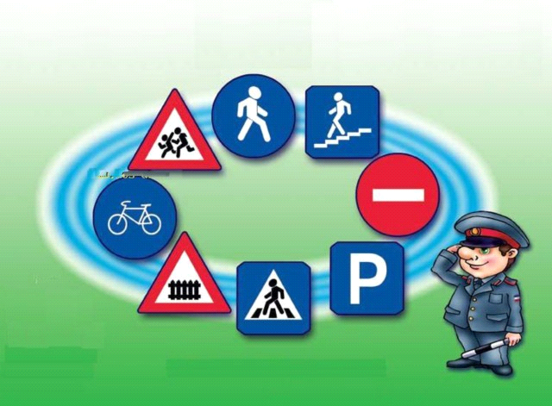

Проводится игра Отгадай знак
Красный сигнал.(уч.2). Школьница и школьник
Забежали в треугольник.
Все водители на свете
Понимают--это...(дети).
На сцене появляется знак Осторожно, дети!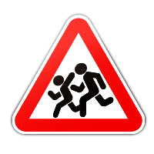
Зеленый сиягнал(уч.1). Появился перед вами
Умный знак . Судите сами:
НЕТ для въезда (выезд-ДА)-
Запрещается туда.
На сцене появляется знак ВЪЕЗД запрещен!
Красный сигнал.(уч.2) Человечек в синем круге-
Это ясно всей округе:
Здесь машины не пойдут,
Пешеходы -- в добрый путь!
На сцене появляется знак ПЕШЕХОДНАЯ ДОРОЖКА.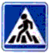
Учитель. Загадки.
Ходят смело млад и стар,
Даже кошки и собаки.
Только здесь не тротуар,
Дело все в дорожном знаке.
(Пешеходная дорожка)
Что за знак такой висит?
- «Стоп!» - машинам он велит. -
Переход, идите смело
По полоскам черно-белым.
(Пешеходный переход)
Под дорогою нора.
Кто быстрее всех смекнет,
Почему по ней с утра
Ходят люди взад-вперед?
(Подземный пешеходный переход)
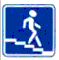
Днем и ночью я горю,
Всем сигналы подаю.
Есть три сигнала у меня.
Как зовут меня друзья?
(Светофор)
Зорко смотрит постовой
За широкой мостовой.
Как посмотрит красным глазом.
Остановятся все сразу.
А зеленый глаз глядит,
Говорит тебе - иди.
(Светофор)

С.С.(уч.6). Молодцы, ребятки! Угадали все загадки. А теперь послушайте наказ дорожных знаков.
1. Знаки мы дорожные,
Запомнить всем положено,
Что каждый из нас говорит:
Здесь поворот, а здесь наоборот, закрыт.
2. Чтоб машины не спешили,
Шел спокойно пешеход,
Помогать мы им решили
И дежурим круглый год.
3. Будьте очень осторожны,
Уважайте каждый знак,
Ведь без знаков на дороге
Вам не обойтись никак.
С.С.(уч.6). Наш урок подходит к концу. А сейчас нарисуйте дорожный знак, который вы запомнили.
Чтоб жить , не зная огорченья,
Чтоб бегать, плавать и летать,
Ты должен правила движенья
Всегда и всюду соблюдать!
Я очень доволен вами , ребята! Молодцы!
Петя.(уч.4). Спасибо , ребята. Вы помогли мне понять, что без правил дорожного движения не обойтись. Ведь правила дорожные знать каждому положено!
Сигналы светофора(уч.1,2,3). И мы говорим вам: Да новых встреч!
Петя(уч.4). Для тебя горят они- светофорные огни!

Красный сигнал(уч.2). КРАСНЫЙ-СТОЙ!
Желтый сигнал(уч.3).ЖЕЛТЫЙ-ЖДИ!
Зеленый сигнал(уч.1). А ЗЕЛЕНЫЙ-ПРОХОДИ!
С.С(уч.6). Это должен каждый знать
Обязательно на...
Дети. ПЯТЬ!
Герои . ДО СВИДАНИЯ, РЕБЯТА!
Список литературы:
1. В.И.Ковалько Игровой модульный курс по ПДД или школьник вышел на улицы.
Москва <<BAKO>>2004.
2. Н.И.Усцова, Т.В.Костенко, Д. В. Дюльденко и др.--Волгоград: Учитель,2008
3. Л.И.Гайдина,А.В.Кочергина Группа продлённого дня : конспекты занятий, сценарии мероприятий.1-4 классы. М.:BAKO,2008.
4. В.А.Георгиевского, Л. И. Шитиковой <<Проведение праздников в начальной школе>>М.:Просвещение,1983
5. О.Емельянова. Стихи про дорожные знаки.

